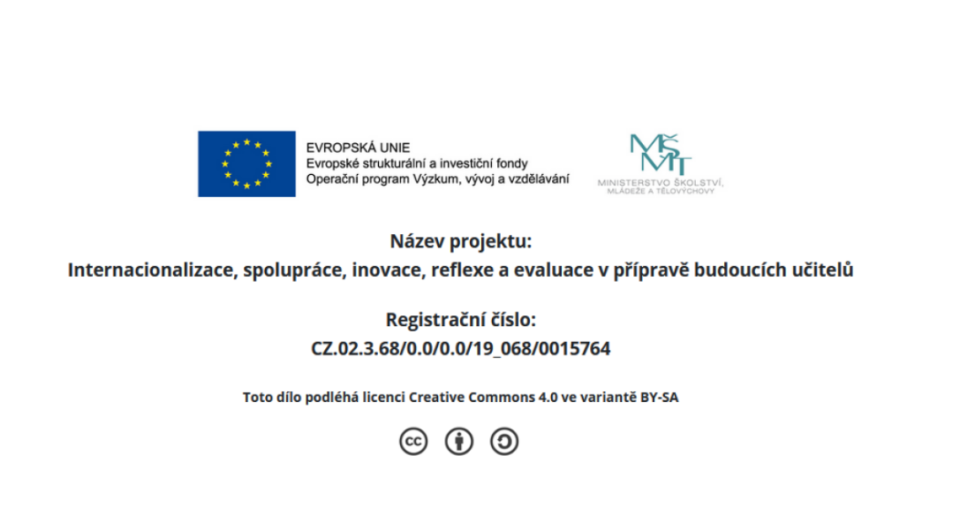

Úkol pro seminář
Evaluační a sebereflektující aktivita na téma KOMPETENCE (vědomosti, dovednosti, hodnoty, postoje) V OBLASTI IMPLEMENTACE PRŮŘEZOVÝCH TÉMAT VE VÝUCE.

Název: SWOT ANALÝZA
Instrukce: Na základě SWOT analýzy zhodnoťte své kompetence z oblasti implementace průřezových témat ve výuce.

Silné stránky: | Slabé stránky:
Překážky: | Příležitosti – možnosti ke změně

Reflexe a diskuze se uskuteční v kontaktní či online semináři.

